**ПРАКТИЧНА РОБОТА 11. СТВОРЕННЯ КЛІЄНТ – СЕРВЕРНИХ ДОДАТКІВ** **З ВИКОРИСТАННЯМ ПЛАТФОРМИ WINDOWS AZURE**

*Мета роботи:* створення клієнт-серверних додатків з використанням платформи Windows Azure (з 2014 р. - Microsoft Azure).

**Завдання роботи:**

1. вивчити документацію щодо роботи з платформою Windows

Azure;

1. зареєструвати обліковий запис на порталі Windows Azure;
2. інсталювати програмне забезпечення Visual Studio Web

Developer Express та Azure SDK;

1. створити з використанням мови C# або Visual Basic (на вибір користувача) **Hello World** - Додаток, що демонструє можливості платформи Windows Azure зі створення хмарних додатків;
2. завантажити додаток у хмарне середовище і перевірити його доступість через Інтернет.

*Завдання:* розробити демонстраційний клієнт - серверний додаток, використовуючи можливості платформи Windows Azure (Microsoft Azure).

**Порядок виконання роботи**

1. Ознайомитись із документацією по роботі платформи Windows Azure, яка доступна на її порталі (URL: https:// azure.microsoft.com/).
2. Зареєструвати обліковий запис на порталі Windows Azure.

Розробники пропонують скористатися безкоштовною пробною версією на один місяць.

Для реєстрації необхідно натиснути кнопку **Безкоштовне пробне використання** (Рис.1) і зайти до існуючого облікового запису Microsoft або завести новий, після входу до облікового запису вказати відомості про себе: прізвище, ім'я, по батькові, поштову адресу, назву організації, номер телефону, відомості про платіж.

Для успішної реєстрації на порталі Windows Azure потрібна кредитна картка, яка підтверджує платоспроможність. Для цих цілей підійде віртуальна карта Virtual Master Card, яку можна випустити через інтернет-гаманець Монобанку. На момент підтвердження відомостей про платіж з картки буде знято реєстраційний внесок, сума якого становитиме 1 умовну одиницю. Цей внесок буде згодом повернуто.

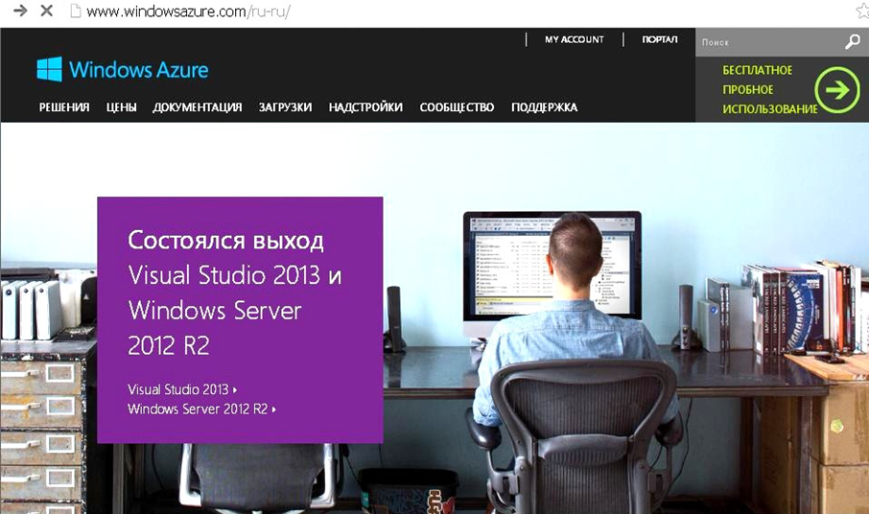

Рис. 1 – Головне вікно сайту Azure

Після проведення платежу розробники пропонують ознайомитися з ліцензійною угодою, після чого процедуру реєстрації буде завершено.

Студенту, який виконує практичну роботу, не слід вибирати такі ж імена змінних, функцій, процедур, структуру даних як у інструкції, необхідно використовувати свої інтерфейсні рішення та функціонал програми.

1. Почати реалізацію хмарної програми за допомогою програмного засобу Microsoft Silverlight, призначеного для роботи з системами керування базами даних (СУБД) у режимі веб-інтерфейсу, та Microsoft Visual Studio 2010 (MS VS), для якого повинні бути оновлення SDK і ADO.NET, а також засобів для роботи з Windows Azure.

Для початку роботи перейти на сторінку керування сервісами Windows Azure за адресою [http://manage.windowsazure.com.](http://manage.windowsazure.com/)

1. Створити базу даних (БД):

* натиснути на кнопку **Створити** і відкрити вікно, в якому вибрати сервіс **База даних SQL** ( Рис.2);
* у вікні вибрати параметри для майбутньої БД (рис. 3).

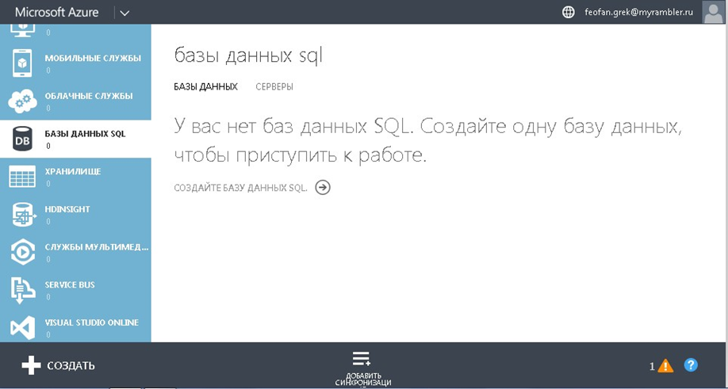

Рис. 2. Відображення існуючих баз даних SQL

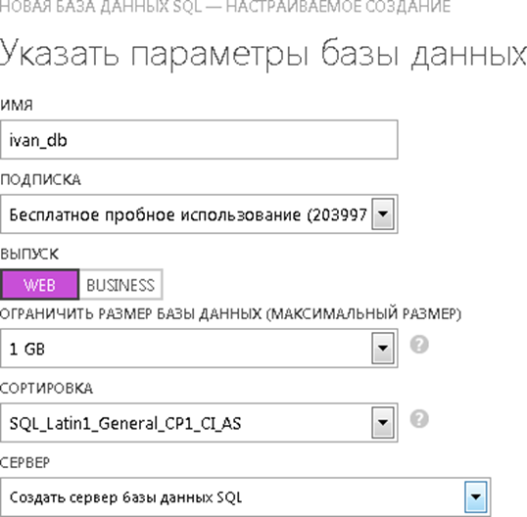

Рис. 3 – Вікно вибору параметрів для СУБД

Параметри БД задаються з урахуванням таких умов:

* так як створюваний додаток не призначений для комерційних цілей, то вибирається веб-випуск програми;
* обмеження на розмір бази даних встановлюється за умовчуванню (1 Гб);
* також за замовчуванням можна використовувати латиницю (хоча можна вибрати і кирилицю).

Створена база даних буде відображена у каталозі **Бази даних SQL** (Рис.4).

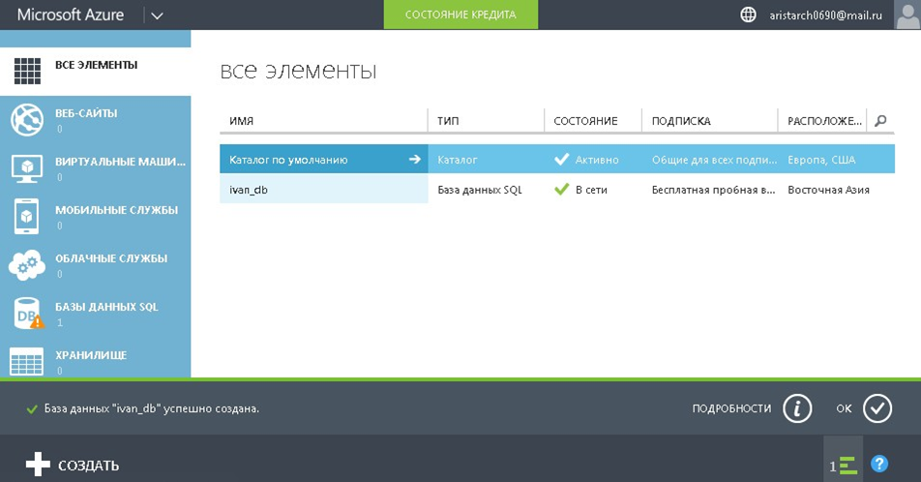

Рис. 4 – Відображення створеної БД

1. Підключитися до БД, відповівши на запит про дані авторизації, які були зазначені у параметрах БД. При успішному проходженні аутентифікації відкриється вікно з конструктором та адмініструванням БД.
2. Засобами Windows Azure створити в базі даних одну або кілька таблиць з будь-якими даними на вибір студента.

Як приклад візьмемо таблицю **Постачальник**, в якій зберігається список постачальників, товарів, які вони постачають, та місто, в якому фірма-постачальник знаходиться (рис. 5).

Для подальшої роботи необхідно створити процедури, що зберігаються. У нашому прикладі це будуть процедури **Find_Post_by_city** ( **Знайти постачальників за містом**) (рис. 6), **Add_postavshik** (**Добавити постачальника**) (рис. 7) та **Del_dy_id** (**Видалити постачальника за ID**) (рис. 8).

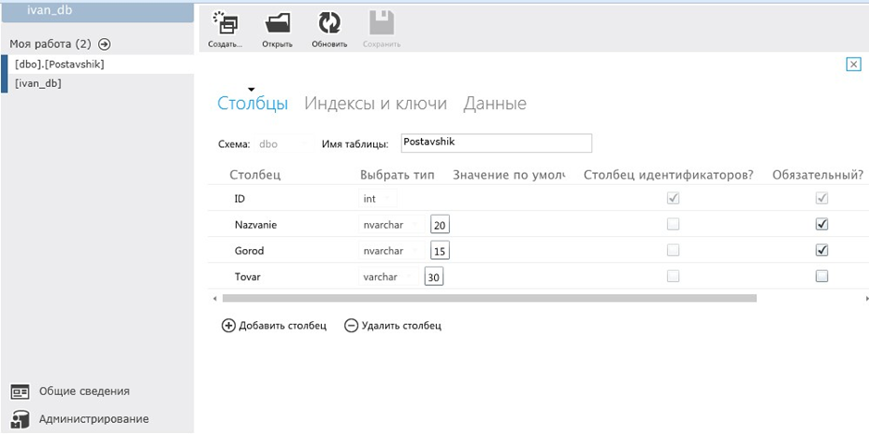

Рис. 5 – Таблиця **Постачальник**

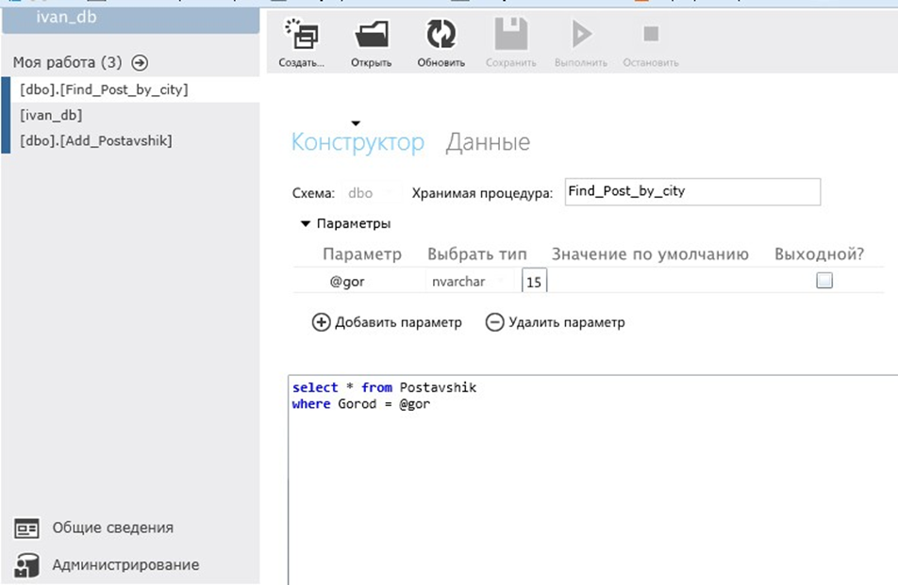

Рис. 6. Процедура **Знайти постачальників по місту**

Робота з БД на стороні сервера на цьому закінчено. Подальшу роботу виконувати на локальному комп'ютері у Microsoft Visual Studio 2010.

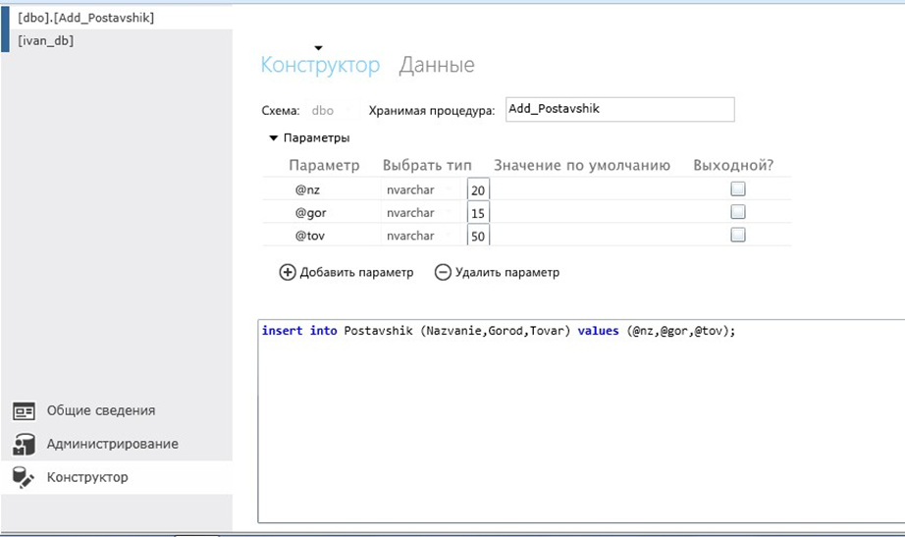

Рис. 7. Процедура **Додати постачальника**

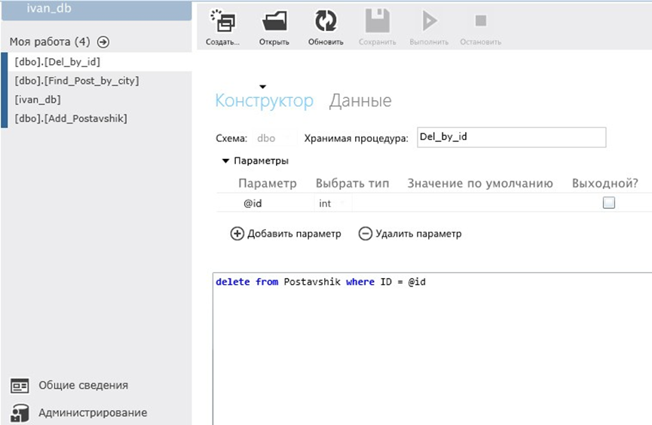

Рис. 8. Процедура **Видалити постачальника заID**

1. Вибрати веб-додаток **ASP.NET** та створити сторінку

**Default.aspx**. Додати на цю сторінку кілька елементів:

* **Button** - Кнопка;
* **TextBox** - Поле введення тексту;
* **GridView** - Таблиця;
* **Label**- Текстова мітка.

Після цього сторінка набуде вигляду, показаного на рис. 9.

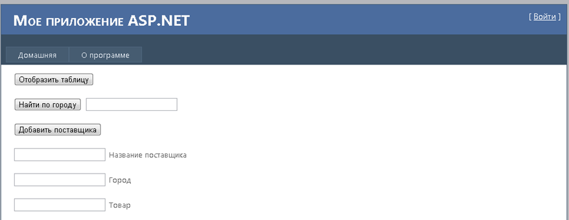

Рис. 9. Зовнішній вигляд сторінки **Default.aspx**

1. Підключити БД до створюваного клієнт-серверного додатку.

Як джерело даних вказати модель **EDM** бази даних. Властивості підключення вказані на рис. 10.

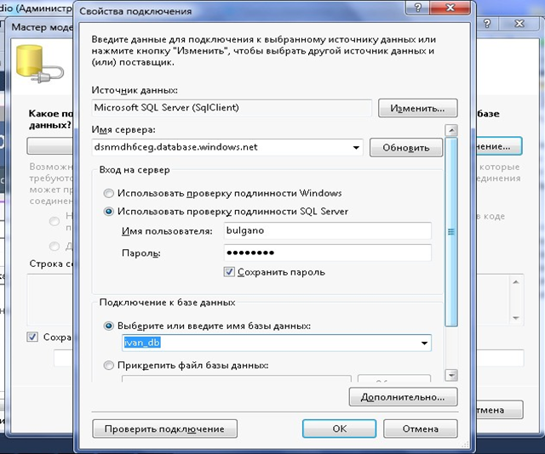

Рис. 10. Властивості підключення моделі **EDM** БД

Адресу сервера можна взяти на сторінці, яка знаходиться в панелі керування БД і відкривається за посиланням **Показати рядки підключення** (Рис.11). На рис. 11 адресу сервера виділено темним кольором.

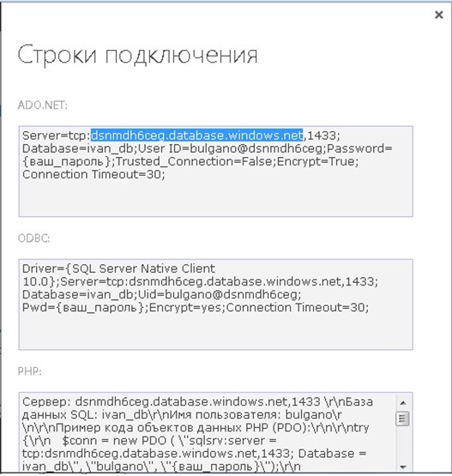

Рис. 11. Рядки підключення до БД

1. Підтвердити підключення до БД, зберегти параметри з'єднання БД з віртуальною сутністю **Web.Config** та вибрати об'єкти БД.

Необхідно відзначити, що у веб-програмуванні відсутнє таке поняття, як процедура, що зберігається, тому процедури, що зберігаються, будуть перетворені на функції.

Так, процедура **FindPostav_by_city** має бути перетворена у функцію **FindPostav**. Для нормальної роботи цієї функції потрібно створити складний тип **FindPostav**_**Result**, який містить результат виконання функції (рис. 12).

У процедурі **Add_Postav** значень, що повертаються немає, а значить, створювати складний тип не потрібно.

1. Розробити процедури для кнопок.

Як приклад розглянемо створення процедури **ShowAll_Click**, яка буде використовуватися для повернення всього списку постачальників натискання кнопки. У першому рядку елементу керування **GridView** (**MainTable.DataSource**) присвоюється ставлення **Поставшик**. Для прив'язки даних із джерела даних до елементу управління **GridView** застосовується метод **DataBind**. Цей метод дозволяє усі вирази прив'язки даних в активному шаблоні елемента управління. Інші процедури представлені на рис. 13.

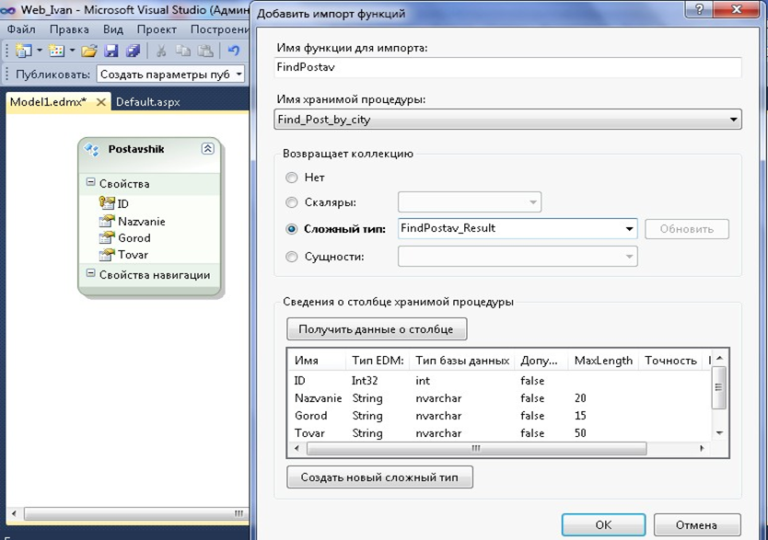

Рис. 12. Імпорт функції **FindPostav**

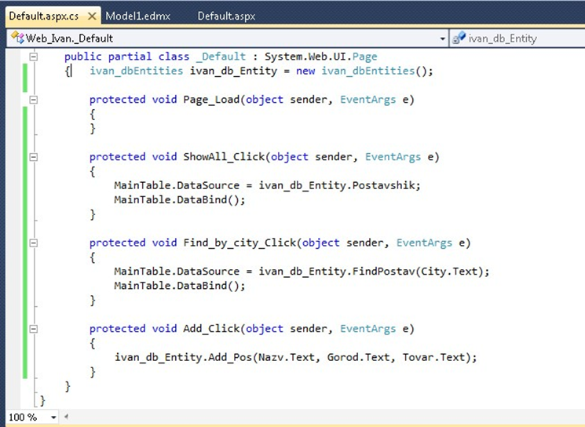

Рис. 13. Процедури для кнопок

Робота процедури **ShowAll_Click** показано на рис.14. А оскільки дані ще не опубліковані, MS VS 2010 відобразить дані за допомогою сервера, локально створеного при компіляції клієнт серверної програми.

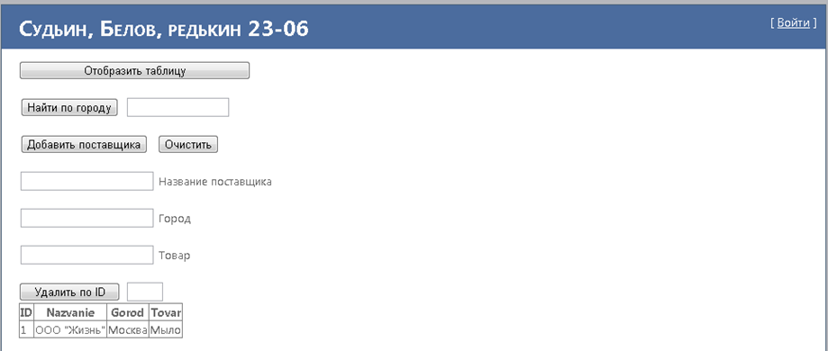

Рис. 14. Демонстрація працездатності процедури **ShowAll_Click**

1. Для публікації даних повернутися на сторінку управління сервісами Windows Azure. У меню вибрати пункт **Середовище виконання додатків**, далі сервіс **Web-сайт** і задати пара метри створюваного ресурсу (рис. 15).

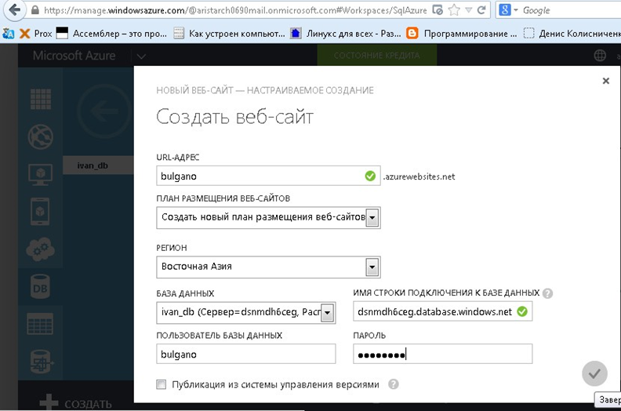

Рис. 15. Параметри створюваного веб-сайту

У вікні налаштування веб-ресурсу, зображеному на рис. 16, вибрати пункт **Завантажити профіль публікації**, який знадобиться для завантаження створеної хмарної програми у MS VS 2010 за адресою: [http://bulgano.azurewebsites.net,](http://bulgano.azurewebsites.net/) потім опцію **Публікувати**, в закладці **Профіль** натиснути кнопку **Імпорт…** і вказати шлях до завантаженого профілю публікації.

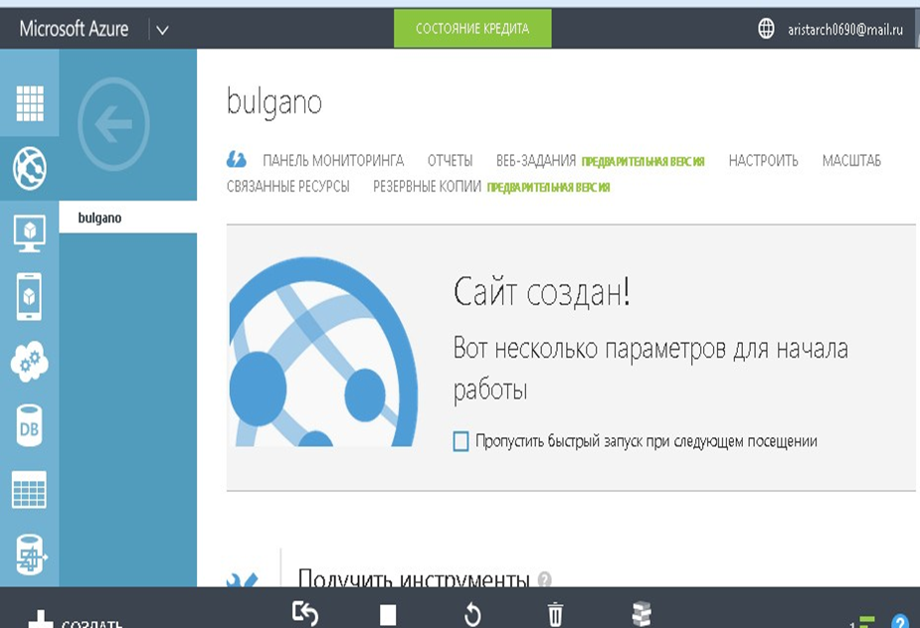

Рис. 16. Вікно налаштування веб-ресурсу

Подальші кроки автоматизовані і якщо використовується профіль публікації, втручання в них не потрібне. По закінченні завантаження у представленому лог-файлі не повинно бути помилок і з'явиться запис про успішне завантаження.

1. Продемонструвати викладачеві доступність хмарного програми в мережі Інтернет та його коректну роботу, включаючи запис/читання з бази даних.
2. За підсумками виконання роботи скласти звіт та зберегти його як текстового файла. Звіт повинен містити опис основних етапів роботи та відповідні знімки екрана. Титульний лист звіту оформити згідно з дод. 1.

**Контрольні питання та завдання**

1. Які мови програмування можна використовувати для створення програм на платформі Windows Azure? Обґрунтуйте ваш вибір.
2. Які засоби зберігання даних у хмарі підтримує платформа Windows Azure? У чому полягають їхні відмінності?
3. Охарактеризуйте недоліки засобів розробки хмарних програм для платформи Windows Azure.
4. Які особливості має розробка хмарних інтерфейсів програм для платформи Windows Azure?
5. Які обмеження накладаються на хмарні програми в порівнянні зі звичайними програмами?